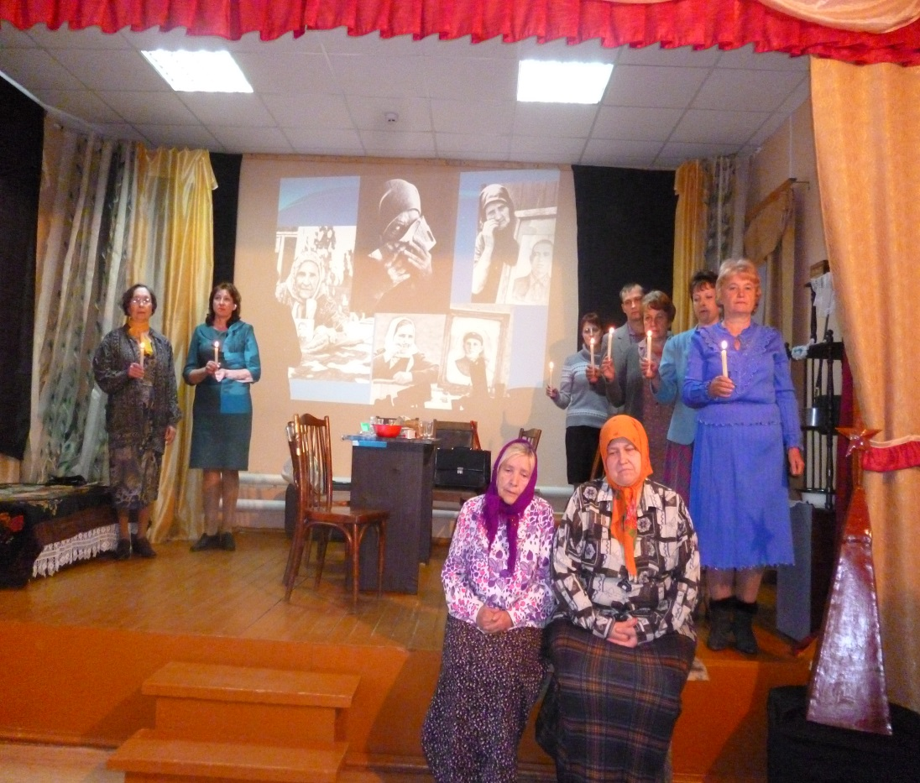
Залегощенский народный литературно – драматический театр «Вдохновение»
Народный литературно – драматический театр «Вдохновение» был создан в 1989 году на базе центральной библиотеки. Неоднократно награждался Дипломами лауреатов и Дипломами I и II степени на фестивалях любительских театров Орловщины. В репертуаре театра за тридцать лет существования много спектаклей по произведениям классиков: Н. Гоголя, А. Островского, А. Чехова, И. Тургенева, Е. Шварца, М. Рощина, Ф. Достоевского, В. Соллогуба.
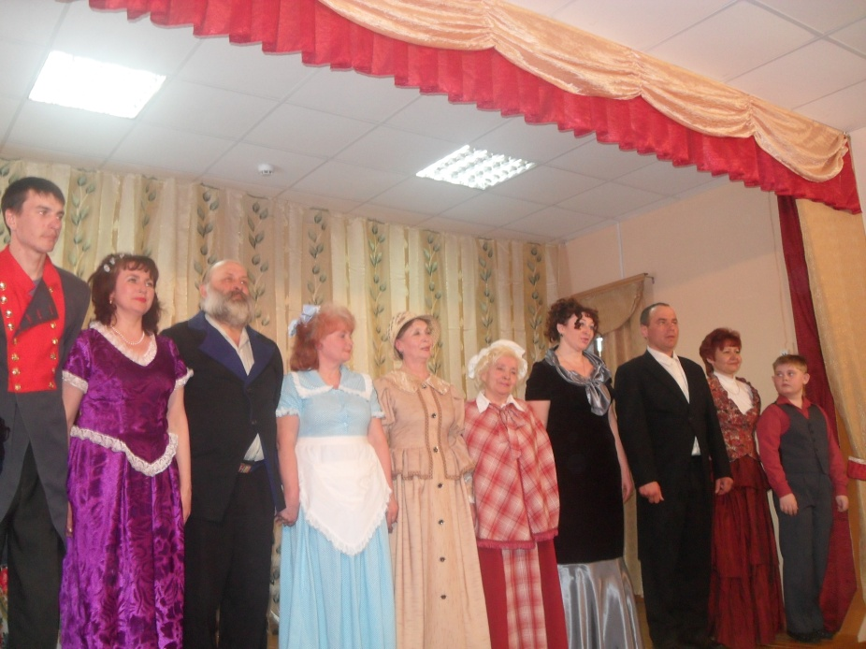

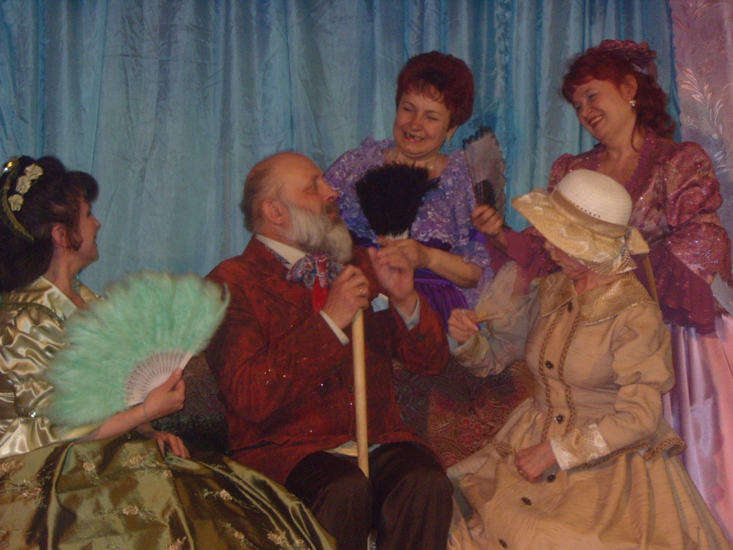
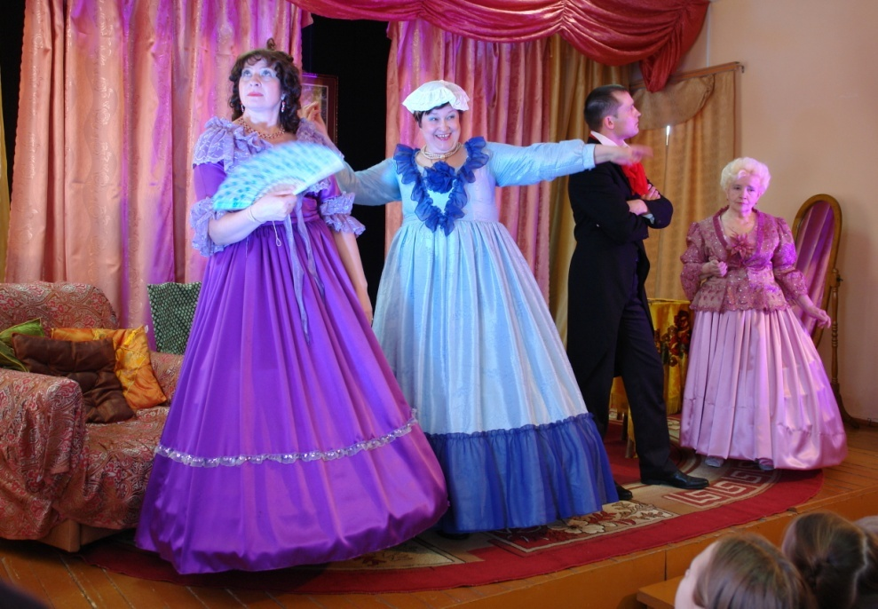

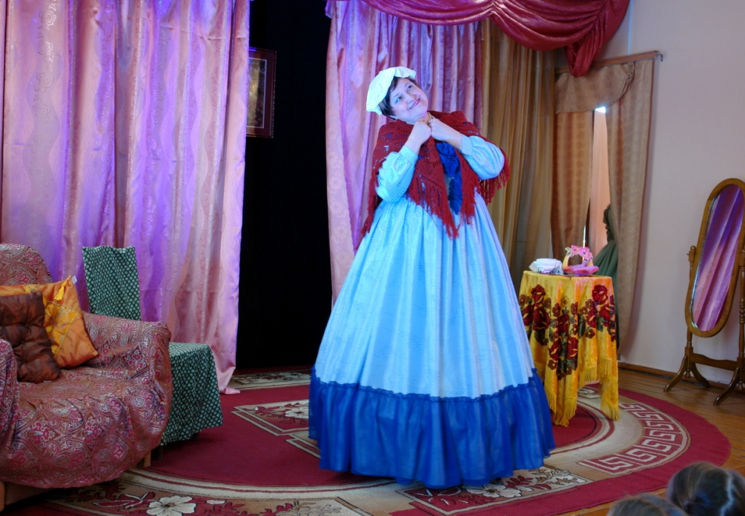

Ссылка на спектакль «Золушка»:

https://www.youtube.com/watch?time_continue=750&v=rw6AreX7rv8&feature=emb_logohttps://www.youtube.com/watch?time_continue=2&v=VxtA1OR5MSA&feature=emb_logo.

